TEST I grupa – III tromj.

1. Objasnjti princip rada impulsne sklopke (na slici)?

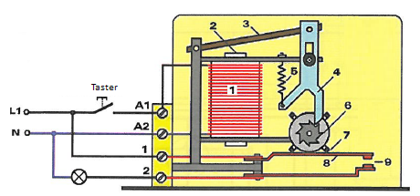

1. U montažnoj kutiji i na trofaznom priključku (utičnici) na slici, označiti mjesta za fazni, nulti i zaštitni provodnik (uzemljenje) ?

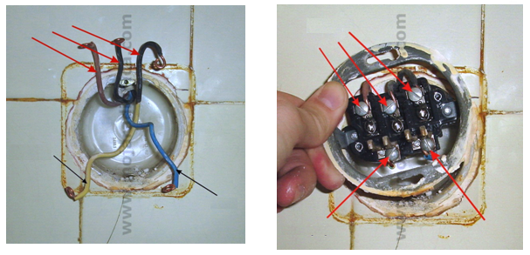

1. Na monofaznom instalacionom provodniku i na monofaznom utikaču kao na slici, označiti fazni, nulti i zaštitni provodnik (uzemljenje) ?

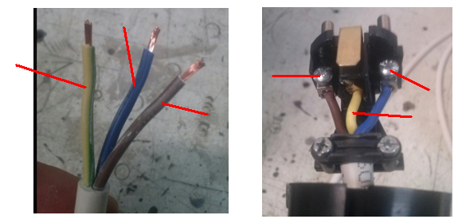

4. a) Kako se izvodi podzemni kućni priključak?

b) Koje su varijante podzemnog kućnog priključka?

5. a) Nabrojati razvodne uređaje za stambene objekte?

b) Koja je uloga kućnog priklučnog ormarića i što se u njemu nalazi?

1. Označiti pojedine elemente podzemnog priključka na nadzemni?

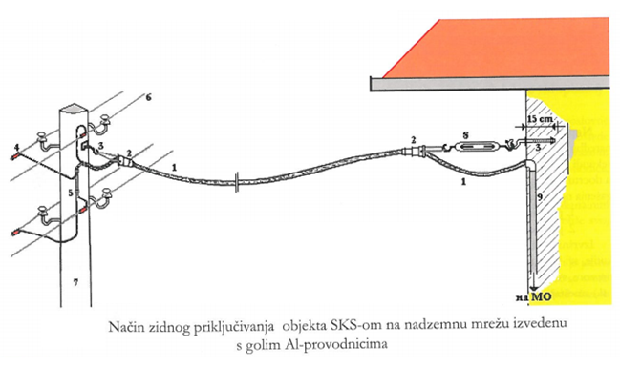

7. Razvodna tabla – uloga, mjesto ugradnje, materijali, elementi koji se ugrađuju, izgled?

8. Koji su sastavni elementi monofaznog indukcionog brojila (na slici)?

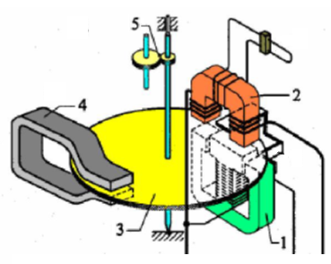

9. Objasniti princip rada monofaznog indukcionog brojila?

10. Nacrtati šemu vezivanja trofaznog indukcionog brojila?